关于居民消防安全问题的问卷调查报告分析
经过多次筛选，我们公民小组选定了“居民消防安全相关问题”作为我们的研究课题。为了了解居民的消防安全防范意识及知识的掌握情况，包括存在的一些问题，我们分头设计了问卷内容，而后交给组长汇总，再交给指导老师审核修改。为了扩大调查面，更好地获取数据并减少后期统计的麻烦，我们选择了网络问卷方式开展了调查。我们将修改好的问卷内容于7月下旬通过问卷星软件进行了发布，而后通过QQ和微信进行转发，而后从问卷星网站下载了统计分析报告。
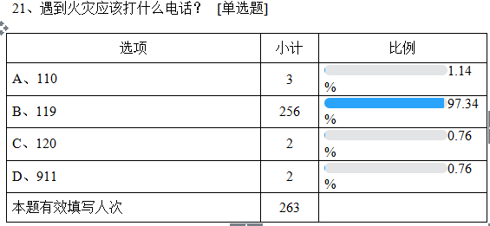
根据报告显示，我们本次的网络有效问卷为263份，其中镇区78人，农村148人，农村和镇区比例占86.93%，所以我们的调查数据主要体现农村和镇区情况。房屋性质59.7%为自建住房，36.5%为公寓楼。

从此题可以看出，不论哪种类型的居民，基本能知晓火警电话。
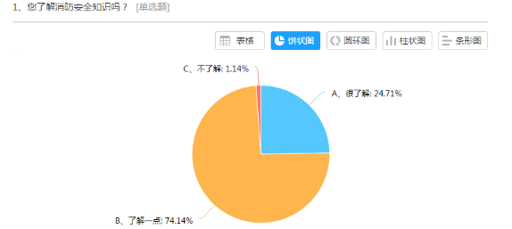

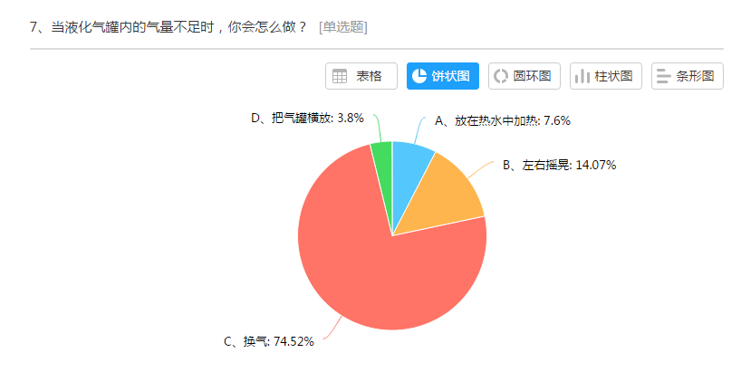
虽然居民基本都知晓火警电话，但对消防知识的了解却呈现出了差异，真正比较了解的仅占四分之一不到。而在日常生活的一些问题应对或者处理中，也反映出一些居民的消防意识薄弱，缺乏消防基础知识，且大部分家庭没有配备消防器具，有些居民觉得没有必要，对消防安全不重视或不关注。例如以下几点：

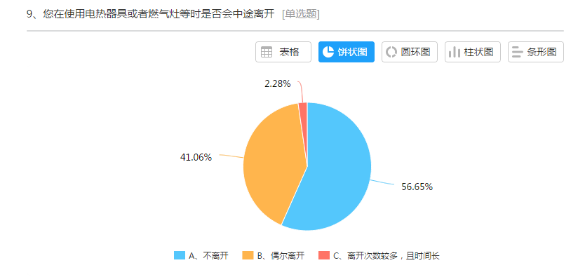

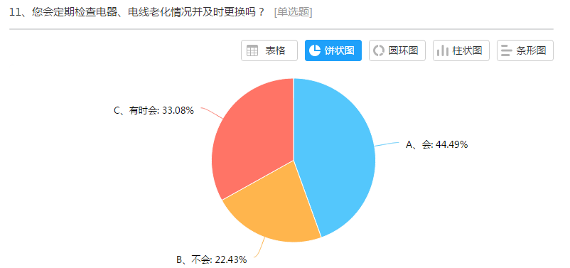

另外，居民虽然知道一些消防知识，但这些知识可能比较陈旧，没有随着时代发展及时更新。而在现有条件下，这些陈旧的知识在面临火灾时会使得居民无法采取最正确有效的应对方式。比如在农村，以前基本都是自建住房，一般两到三层，逃生方便快速，但现在很多是公寓楼，楼层高了，问题比以前多了，逃生的方式也会发生改变。再比如下面这种情况：
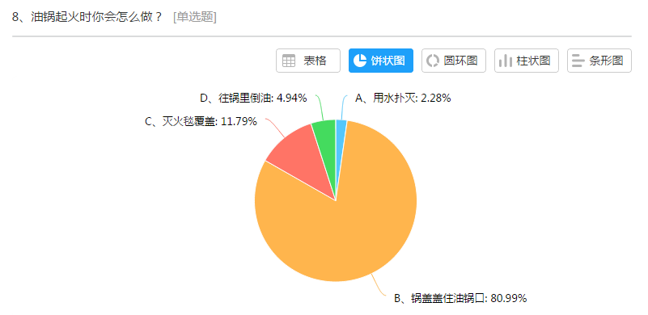

油锅起火时，绝大部分人选择了用锅盖盖住油锅口，这是人们脑中惯常的思维，但忽略了以前是柴火烧的或者煤气罐，现在很多改成了天然气，以前的锅多为铁锅、铝锅，锅盖很多是木质的，但现在很多锅盖是玻璃的或者金属的，用锅盖去盖很可能会烫伤或者引起玻璃爆裂等造成其他伤害。所以说居民的消防知识还需要不断更新，与时俱进，这对消防宣传也带来了新的挑战。
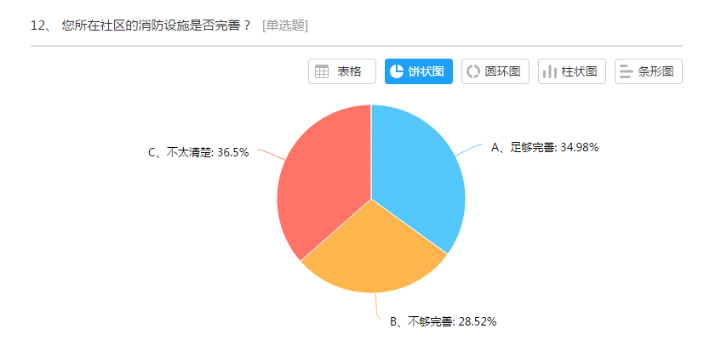
同时，问卷中还反映出部分甚至大部分居民对周围的消防安全不够关注。例如小区中的消防设施是否完善、是否定期维修更新等，有很多居民选择了不清楚。

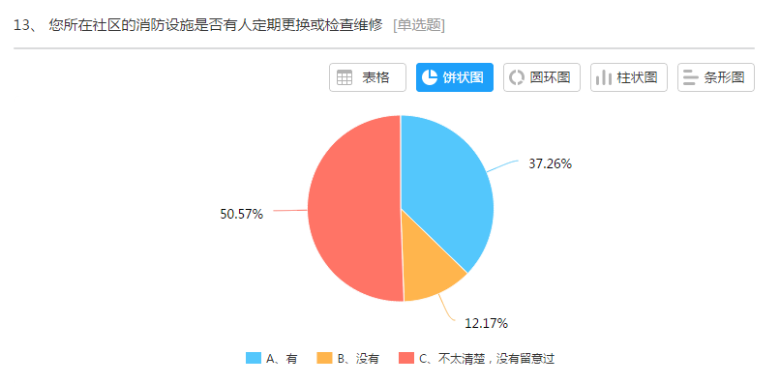
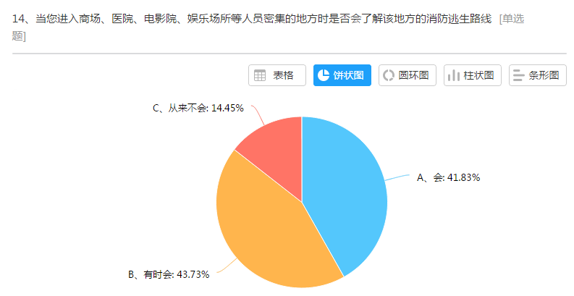

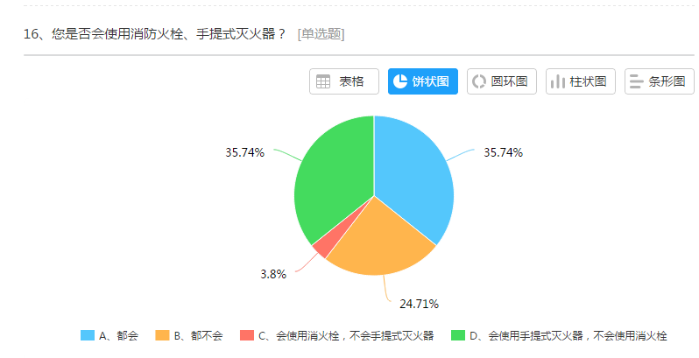
虽然问卷中显示有172人参加过消防培训或火宅自救演练，占65.4%，但对灭火器材的掌握情况却不容乐观。

而对于社区如果开展消防演练是否愿意参加的问题，绝大多数居民表示愿意参加，说明居民也迫切想要了解和掌握更多消防知识，但可能平时缺乏专业的指导。
